重庆市2009年初中毕业暨高中招生考试
物 理 试 卷
（全卷共四个大题，满分80分，与化学共用120分钟完卷。）
一、选择题：（每小题只有一个选项符合题意，将正确选项前的字母填入题后的括号中，每小题3分，共21分。）
1、下列数据中最符合实际的是（ ）
A．一节新干电池的电压为1.5V
B．今天教室内的气温约为60℃
C．光中真空中的传播速度为340m/s
D．对人体的安全电压为不高于220V
2、如图1所示的四种情景中，属于光的直线传播的是（ ）
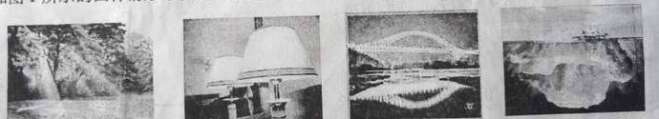
透过树林的阳光 | 台灯在镜中的像 | 倒映在江中的“桥” | 看见在海面下的冰山
A | B | C | D
图1
3、如图2所示，描述晶体熔化过程的曲线是（ ）
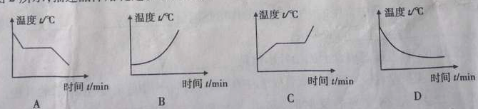
图2
4、如图3所示的四种情景中，符合安全用电原则的是（ ）
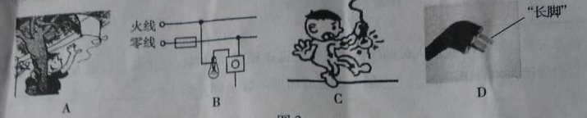
图3
A．徒手从输电线上取风筝
B．电灯的开关必须接在零线上
C．家庭电路中导线的绝缘层破损
D．三脚插头的“长脚”与用电器的金属外壳相连
5、关于静止在水平地面上的汽车，以下说法正确的是（ ）
A．车处于静止状态，它没有惯性
B．车处于静止状态，所受的力是平衡力
C．车处于静止状态，所以不受力的作用
D．车处于静止状态，是因为它只受到摩擦力
6、如图4所示，李晶同学将放在课桌边的文具盒水平推至课桌中央，她针对此过程提出了如下的猜想，你认为合理的是（ ）
图4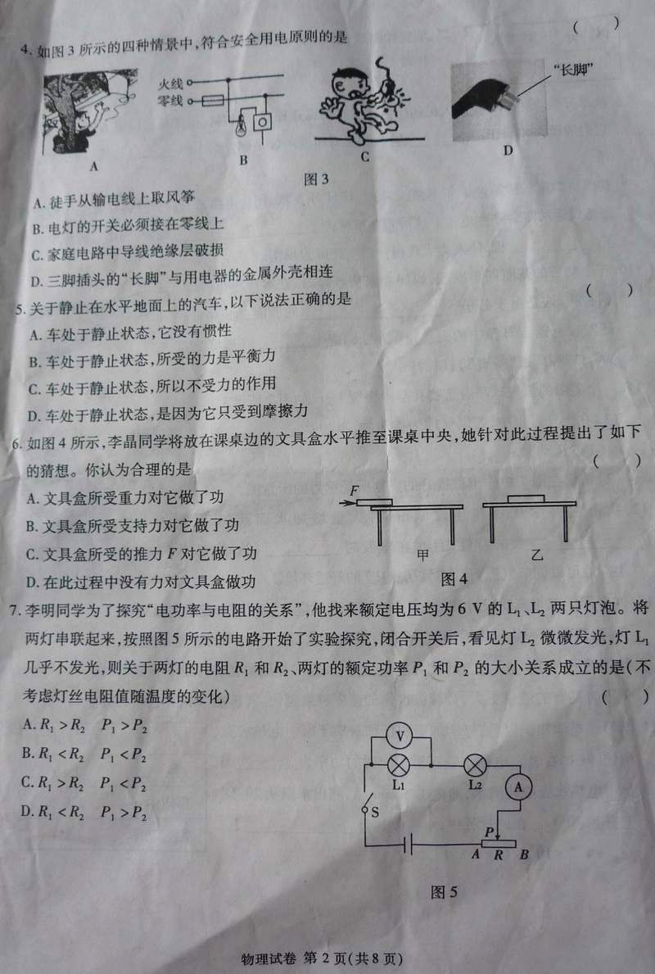
A．文具盒所受重力对它做了功
B．文具盒所受支持力对它做了功
C．文具盒所受的推力F对它做了功
D．在此过程中没有力对文具盒做功
7、李明同学为了探究“电功率与电阻的关系”，他找来额定电压均为6V的L₁、L₂两只灯泡。将两灯串联起来，按照图5所示的电路开始了实验探究，闭合开关后，看见灯L₂微微发光，灯L₁几乎不发光，则关于两灯的电阻R₁和R₂、两灯的额定功率P₁和P₂的大小关系成立的是（不考虑灯丝电阻值随温度的变化）（ ）
A．R₁＞R₂，P₁＞P₂ B．R₁＜R₂，P₁＜P₂
C．R₁＞R₂，P₁＜P₂ D．R₁＜R₂，P₁＞P₂
图5
二、填空作图题：（将正确答案填在题中的横线上，每空1分，第11题作图1分，共16分。）
8、改革开放30年来，我国人民的生活水平得到迅速提高，照相机、摄像机已经进入了普通家庭，它们的镜头相当于一个________透镜，拍摄时所成的像是倒立的________（选填“虚”或“实”）像。
9、英国科学家法拉第经十年不懈探索，于1831年发现：闭合电路的一部分导体在磁场中做切割磁感线运动时会产生电流。这种现象被称为____________现象，利用这种现象发明了________机，使人类大规模使用电能成为现实。
10、正上初三的张丽同学发现，妈妈在厨房炒菜时，在客厅里也能闻到香味，这是由于分子________________的原因；细心的她还发现爸爸工具箱中的钢丝钳（如图6）是____________（选填“省力”、“费力”或“等臂”）杠杆。
图6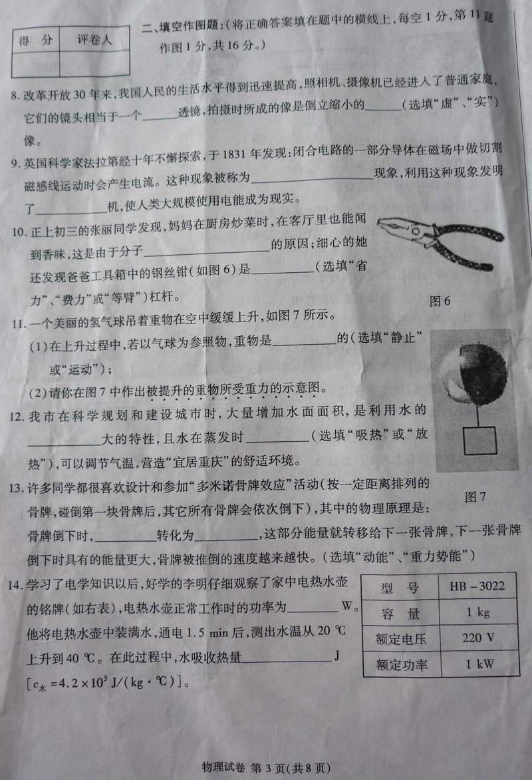 图7
11、一个美丽的氢气球吊着重物在空中缓缓上升，如图7所示，
（1）在上升过程中，若以气球为参照物，重物是________的（选填“静止”或“运动”）。
（2）请你在图7中作出被提升的重物所受重力的示意图。
12、我市在科学规划和建设城市时，大量增加水面面积，是利用水的________大的特性，且水在蒸发时________（选填“吸热”或“放热”），可以调节气温，营造“宜居重庆”的舒适环境。
13、许多同学都很喜欢设计和参加“多米诺骨牌效应”活动（按一定距离排列的骨牌，碰倒一块骨牌后，其它所有骨牌会依次倒下），其中的物理原理是：骨牌倒下时，____________转化为____________，这部分能量就转移给下一张骨牌，下张骨牌倒下时具有的能量更大，骨牌被推倒的速度越来越快。（选填“动能”或“重力势能”。）
14、学习了电学知识以后，好学的李明仔细观察了家中电热水壶的铭牌（如表所示），电热水壶正常工作时的功率为____________W。他将电热水壶中装满水，通电1.5min后，测出水温从20℃上升到40℃。在此过程中，水吸收热量____________________J[c_{水}=4.2×10³J(/kg•℃)]。
型号 | HB—3022
容量 | 1kg
额定电压 | 220V
额定功率 | 1kW
15、物理老师在课堂上用瓶壁较薄的矿泉水瓶做了如下演示：首先旋紧瓶盖，接着两手分别握住瓶的上、下部分，使劲拧紧瓶的下部，使其严重变形压缩瓶内空气，然后迅速旋开瓶盖，可看到瓶盖飞出数米远，瓶口和瓶内有“白雾”产生（如图8）。请你从以下情景中找出一个物理现象并指出与该物理现象对应的物理知识（不得与示例重复）。
示例：
物理现象：使劲拧矿泉水瓶下部，使其发生严重变形。
物理知识：力可以改变物体的形状。
物理现象：______________________________________________________。
物理知识：______________________________________________________。
图8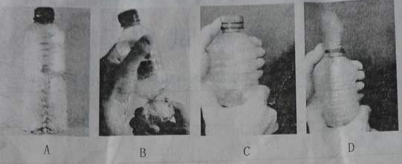
三、实验探究题：（第16题5分，第17题6分，第18题9分，共20分。）
16、我们在学习和生活中，常常看到下面的情形：
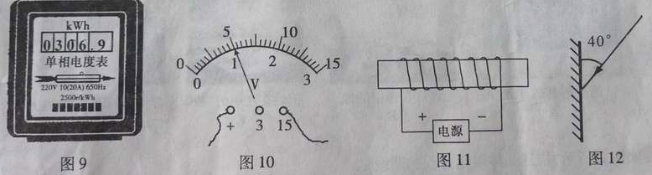
（1）图9所示的是生活中常用的电能表，它的作用是测量______________，示数是_____________kW•h。
（2）如图10所示，电压表表盘上的指针示数是___________V。
（3）如图11是某同学在研究通电螺线管极性时的情形，请你在图中标出电螺线管的N极。
（4）如图12所示，研究光的反射时，测得入射光线与镜面的夹角为40º，则反射角是__________度。
17、在“探究影响滑轮组机械效率的因素”实验中，某同学用如图13所示的同一滑轮组分别做了三次实验，实验数据记录如下：
（1）在表中空格处填下适当的数据（机械效率用百分数表示，保留一位小数）。
（2）在实验操作中应竖直向上__________________拉动弹簧测力计。
（3）从实验数据分析得出：使用同一滑轮组，__________________________可以提高滑轮组的机械效率。
（4）滑轮组的机械效率可能还与其它因素有关，请你作出恰当的猜想：
滑轮组的机械效率与________________________________有关（写出一种影响因素即可）。
图13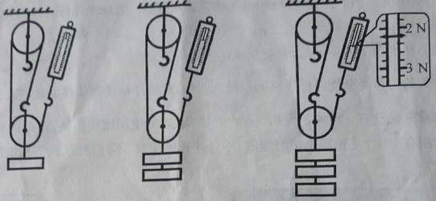
实验次数 | 钩码重/N | 钩码上升的距离/cm | 弹簧测力计的读数/N | 弹簧测力计上升的距离/cm | 机械效率
1 | 2 | 8 | 0.8 | 24 | 83.3%
2 | 4 | 5 | 1.5 | 15
3 | 6 | 10 |  |  | 90.9%
18、在“测定小灯泡的额定功率”实验中，张超同学用一个电压表、一个电流表、一个开关、电压为6V的电源、额定电压为3.8V的小灯泡和一个标有“20Ω 1.5A”的滑动变阻器，设计了如图14甲所示的电路。
（1）如果小灯泡的额定功率小于2W，电流表的量程选__________A为宜。
（2）请铅笔画线代替导线，按照如图甲所示的电路图，将图乙的实物电路连接完整（连线不得交叉）。
（3）在实验中，若电压表示数为2V，则灯泡的实际功率__________额定功率（选填“＞”、“＜”或“＝”）。
（4）当滑动变阻器的滑片向左移动时，电流表示数增大，则变阻器接入电路的接线柱应是D和______。当电压表的示数为________V时，小灯泡正常发光，此时电流表示数为0.4A，则灯泡的额定功率为____________W。
（5）另一组的同学按同一电路连接好最后一根导线，灯泡立即发出明亮耀眼的光并很快熄灭。检查后发现连线正确，请你找出实验中两个操作不当之处：
①____________________________________________________________；
②____________________________________________________________。
图14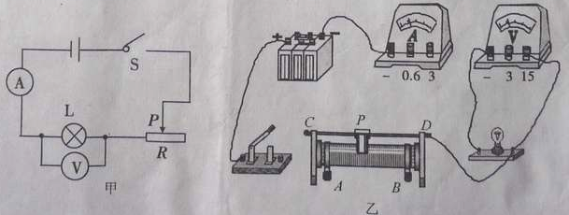
四、论述与计算题：（第19题6分，第20题8分，第21题9分，共23分。解答应写出必要的文字说明、步骤和公式，只写出最后结果的不给分。）
19、2009年4月29日，创下多项世界第一的重庆朝天门长江大桥正式通行（如图15）。大桥主桥长932米，全桥永久用钢达到国内创纪录的4.6×10⁷kg。
（1）大桥永久用钢受重力多大？（取g=10N/kg）
（2）如果从桥上人行通道过桥的路人步行速度约为1.2m/s，他通过主桥所用时间为多少？（结果保留整数）
图15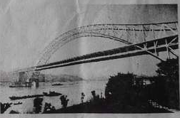
20、爱思考的林刚利用图16所示的电路进行实验，当闭合开关S后，发现标有“6V 3W”的灯L₁和标有“12V 3W”的灯L₂亮度并不相同。已知电源电压为6V，不考虑灯丝电阻值随温度的变化。求：
（1）通过灯泡L₁的电流为多大？
（2）灯光L₂每分钟消耗多少电能？
（3）灯泡L₂的实际功率是多大？电路中灯L₁和L₂哪个更亮？
图16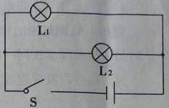
21、为了响应“健康重庆”的号召，小林和爸爸周末到郊外去钓鱼，他在亲近大自然的同时还观察到爸爸在钓鱼前要“试漂”来确定铅坠（铅坠由合金制成）的大小，尽量使“浮标”更灵敏（如图17甲所示），图17乙是浮标和铅坠的位置示意图。若球形浮标的体积为15cm³，铅坠的密谋为11g/cm³。（取水的密度ρ_{水}=1.0×10³kg/m³，g=10N/kg。）
（1）若铅坠在水面下1.2m处，它受到水的压强是多大？
（2）有经验的钓鱼者会使浮标体积的浸入水中，此时浮标受到的浮力是多大？
（3）小林看见爸爸有一种体积为0.5cm³的铅坠，如果使用这种铅坠，浮标静止时浸入水中的体积在多大？（铅坠未接触池底，不计浮标的质量，不计钓线、鱼钩、鱼饵的体积及质量。）
图17